4 maja 2020r.
Moja ojczyzna
Polska w legendzie
Na dzisiejszy dzień proponuję:
- Utrwalenie piosenek „Jestem Polakiem” i „Najpiękniejsze miejsce świata”
- Utrwalenie wiersza Ewy Stadtmüller „Kim jesteś?”
- Poznanie legendy o powstaniu państwa polskiego
- Wykonanie orła białego z rolki po papierze

- Na początek zaśpiewajcie piosenkę „Najpiękniejsze miejsce świata”
https://www.youtube.com/watch?v=31iMeePXKM8

- Mamy miesiąc maj.
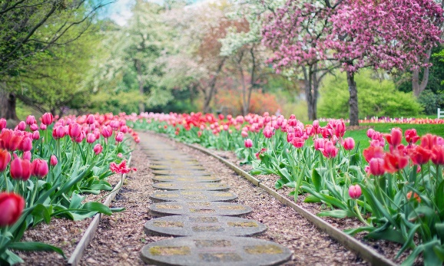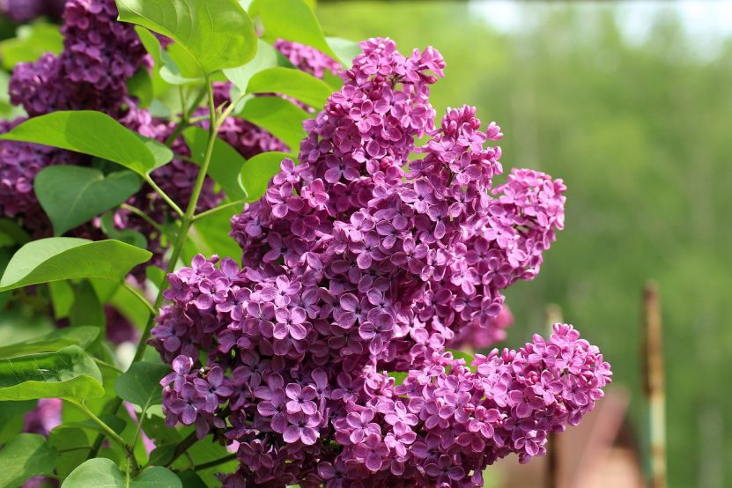
Słuchanie fragmentu wiersza Apolinarego Nosalskiego „O dwunastu braciach – maj”.
Gałązka bzu.
Wreszcie się zjawia
maj wystrojony
i bzu przynosi
pełne brzemiona.
Przez całe ranki,
całe wieczory
gra na fujarce
z wierzbowej kory.

Pytania do wiersza:
− Jak nazywa się nowy miesiąc?
− Jaki miesiąc był przed nim? Jaki będzie po nim?
− Gałązki, jakiego krzewu przynosi nam maj?
− Co dzieje się w przyrodzie w maju?
• Wymienianie przez dzieci nazw wszystkich miesięcy roku – od stycznia do grudnia. Określanie, którym z kolei miesiącem jest maj.
- Przypomnijmy piosenkę „Jestem Polakiem” i wiersz „ Kim jesteś?
https://www.youtube.com/watch?v=plug6OIrxRM

Czy wiesz, kim jesteś?
− To oczywiste!
Co ci jest bliskie?
− Znaki ojczyste.
Ojczyste barwy− biało – czerwone.
Ojczyste godło− orzeł w koronie.
Ojczyste w hymnie− mazurka dźwięki,
no i stolica− miasto syrenki.
I jeszcze Wisła co sobie płynie:
raz na wyżynie,raz na równinie,
i mija miasta
prześliczne takie…
− Już wiesz, kim jesteś?
− Jestem Polakiem.

- Przypomnijmy:
- Czy pamiętasz swój adres zamieszkania?
- Jak się nazywa twoje miasto gminne?
- Odgadnij zagadki:
Pytanie nietrudne
– to każdy przyzna:
jak się nazywa
twoja Ojczyzna? (Rzeczpospolita Polska – Polska)
Biel na niej jest i czerwień.
Powiewa pięknie, gdy wiatr się zerwie.(flaga)
Czy wiesz jaki to znak:
w czerwonym polu biały ptak?(godło))
Zwie się Mazurek Dąbrowskiego,
Choć Wybicki jest autorem.
Pieśnią jest państwa polskiego
Polski trzecim jest symbolem. (hymn)

- Zapoznanie z legendą
- Dlaczego orzeł biały jest godłem Polski?
Legendę czyta autorka Międzynarodowego Projektu Edukacyjnego „Piękna Nasza Polska Cała” Ludmiła Fabiszewska
https://www.youtube.com/watch?feature=youtu.be&v=Oq_P_JKQuVw&fbclid=IwAR2FMF30Ia5hAC_H4lVkdTZkrqk6V0LYIlxrafx0gRzfY-yWZrfpPWH2zvg&app=desktop#menu
Wersja dla dzieci młodszych:

https://www.youtube.com/watch?v=drf1k3LQ1bM
Mariusz Strzelecki Polskie legendy: O Lechu, Czechu i Rusie - O powstaniu państwa polskiego.

Dawno temu plemiona Słowian zamieszkiwały dalekie krainy. Żyli w dobrobycie i w zgodzie ze sobą. Na czele trzech największych i najpotężniejszych rodów stali trzej bracia: Lech, Czech i Rus. Ludzie cieszyli się z wielkiej mądrości swych przywódców, a dobrobyt jaki nastał za ich panowania spowodował, iż plemiona słowiańskie znacznie się rozrosły. Niestety wraz ze wzrostem ilości ludności zaczęło brakować ziaren z pobliskich pól, zwierzyny w lasach oraz ryb w rzekach. Ludzie zaczęli obawiać się głodu. Bracia dostrzegli ten problem i postanowili naradzić się co można z tym zrobić. Długo debatowali, aż w końcu postanowili poszukać nowych ziem dla swoich rodów. Na drugi dzień zwołali swoje rodziny i przyjaciół i obwieścili co postanowili. Początkowo ludziom nie spodobał się pomysł braci, ale zaufali ich mądrości i decyzjom. Najbliższe dni rody spędziły na przygotowaniach do wyprawy. Pakowali swój dobytek i wznosili modły do swoich bóstw o powodzenie poszukiwań nowych ziem. Przyszedł w końcu dzień w którym opuścili swoje domostwa. Przodem jechali zbrojni, aby sprawdzać jakie niebezpieczeństwa czekają wędrowców. Za wojami jechały wozy ze starcami, kobietami i dziećmi oraz całym dobytkiem rodów słowiańskich. Na końcu jechał znów mały oddział straży, aby zapewnić bezpieczeństwo podróżników również za ich plecami. Droga była ciężka. Czasem trzeba było przebrnąć rwące rzeki, czasem przepędzić atakujące watahy wilków lub dzikich plemion. Czasem podróżujący musieli przedzierać się przez gęste puszcze, w mrokach których czaiły się tajemnicze stwory. Słowianie ufali jednak swoich przywódcom Lechowi, Czechowi i Rusowi, a dla ich wsparcia jeszcze mocniej modlili się do swoich bóstw i uparci dążyli przed siebie. Po wielu tygodniach znaleźli się wśród bezkresnych, żyznych równin, wśród których błyszczały w słońcu wody wielu rzek. Podczas postoju Rus rzekł do braci: - Moi ludzie są już zmęczeni podróżą. Czujemy, iż te stepy są nam pisane i tu będzie nasz dom. Tu zostaniemy i założymy naszą osadę. Lech i Czech pożegnali się z bratem, przysięgli, że jeszcze kiedyś się spotkają i ruszyli w dalszą podróż. Postanowili ruszyć za słońcem stojącym w zenicie, gdyż starszy z braci Czech lubił ciepło dawane przez promienie słoneczne. Po wielu dniach podróży dotarli do wielkiej góry. Rozbili obóz u jej stóp. Przyszedł wtedy Czech do Lecha i tak mówi: - Wiesz dobrze jak kocham słońce, a z tej góry będę miał bliżej do jego promieni. Ziemie są tu bardzo urodzajne. Tu zostaniemy i założymy osadę dla mego ludu. Trudno było Lechowi opuścić brata, ale wiedział, że w końcu i on znajdzie swoje miejsce. Po kilku dniach pożegnał Czecha, przypomniał o przysiędze jaką złożyli jeszcze z Rusem, iż pewnego dnia się spotkają i ruszył w dalszą podróż. Po wielu dniach rozbili obóz i zaczęli przygotowywać posiłek. Lech rozejrzał się po okolicy. Ujrzał rzeki pełne ryb, bory pełne zwierzyny i ziemie nie mniej żyzne jak te Czecha i Rusa. Spojrzał na swoich ludzi, dostrzegł ich zmęczenie ciągłą podróżą i tak do nich przemówił: - Nadszedł kres naszej podróży. Czuję, iż to jest nasze miejsce i tu powinniśmy zostać. Tu założymy naszą osadę. Ludzie ucieszyli się, bo byli już bardzo strudzeni, jednak pragnęli, aby bóstwa dały im znak, iż jest to faktycznie koniec ich podróży. W tym też momencie gdzieś z góry rozległ się głośny okrzyk. Słowianie unieśli głowy, aby zobaczyć skąd on dobiega i ujrzeli wielkiego białego orła lądującego w gnieździe na szczycie ogromnego dębu. Widok zapierał dech w piersiach. Biel piór ptaka odcinała się pięknie na tle czerwieni nieba i zachodzącego właśnie słońca. Nikt nie miał wątpliwości, iż jest to znak na który czekali. W miejscu w którym rozbili obóz zbudowano gród. Na cześć ptaka, który zakończył ich wędrówkę nadano osadzie kształt orlego gniazda i nazwano Gnieznem, zaś biały orzeł na tle czerwieni stał się godłem rodu Lecha, a później całego państwa polskiego, któremu ów ród dał swój początek.
- Jak nazywali się bracia występujący w legendzie?
- Który z braci według legendy założył państwo polskie?
- Dlaczego orzeł biały stał się jego godłem?
- Jakie były dalsze losy braci?- obejrzyj prezentację.
https://www.youtube.com/watch?v=q1Jh7V_Z-I0

- Obejrzyj ilustracje i opowiedz historię, którą one przedstawiają:

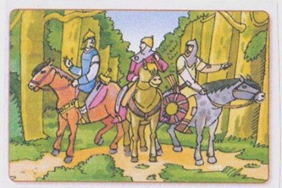
Bracia Lech, Czech i Rus
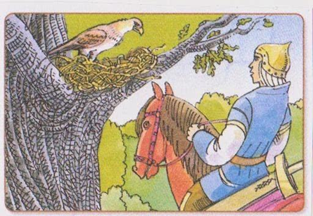
Gniazdo białego orła

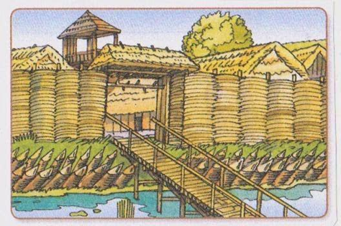
Gród
- Wykonaj orła z rolki po papierze toaletowym według wzoru lub własnego pomysłu.

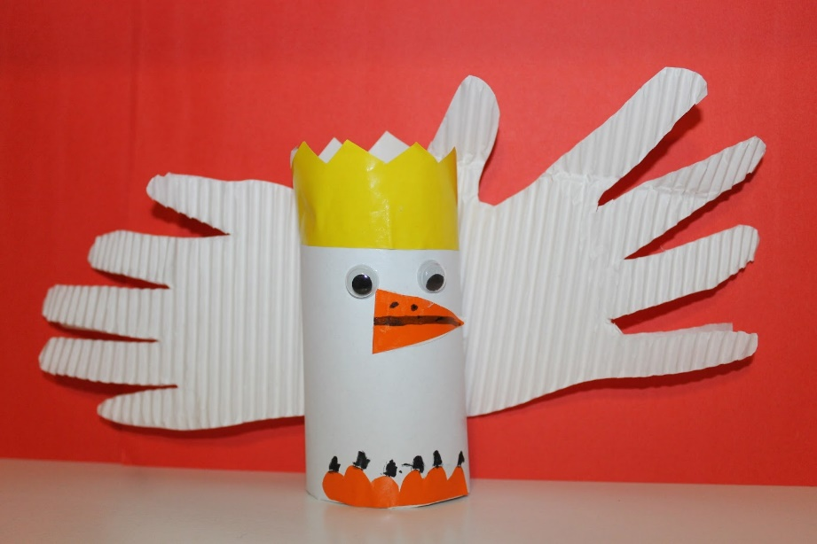

Narysuj kontur mapy Polski. W środku narysuj swój dom i to co jest wokół niego.
Odczytaj napis i ozdób go według własnego pomysłu.

POLSKA

Zaprowadź Lecha do gniazda

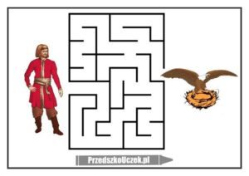
Język angielski:
Good morning, hello, w tym tygodniu utrwalamy słówka związane z domem. Najpierw narysujcie wszystkie części domu zgodnie z tym co na filmie, powtarzajcie przy tym wszystkie słówka. Miłej zabawy.
https://www.youtube.com/watch?v=mTSUSkSgvE4&feature=youtu.be&fbclid=IwAR0edd56E_YeUsHBVsbEKifz3rnRD0OcpakLDfsWffiSvmhyJl6DyMd6pnc
https://www.youtube.com/watch?v=L9_BK25AiPQ&feature=youtu.be&fbclid=IwAR0edd56E_YeUsHBVsbEKifz3rnRD0OcpakLDfsWffiSvmhyJl6DyMd6pnc

